団体名
記載例
地域ボランティアグループ ひまわり

事業名
ふれあいカフェ

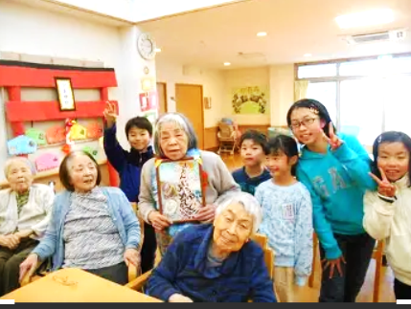
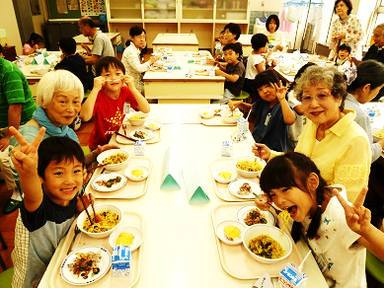

実施日
令和７年７月１５日（火）８月１２日（火）９月１８日（木）全３回

参加人数
７月１５日 高齢者１０名・児童館の子ども達１５名・保護者５名 計３０名
８月１２日 高齢者１０名・児童館の子ども達１５名・保護者５名 計３０名
９月１８日 高齢者１０名・児童館の子ども達１５名・保護者５名 計３０名

助成額
８０，０００円

活動内容
地域の多世代交流を目指して高齢者と子供達が一緒に食事をする給食会を地域福祉センターで実施しています。

事業の成果と地域との交流
高齢のお一人暮らしの方が外出する機会になったり、顔見知りが増えることで地域住民同士が声を掛け合うことができる関係を作ることが出来ました。

ありがとうメッセージ
この給食会が楽しみ！という声が上がっています。共同募金のおかげで実施することができました。ありがとうございます！給食会で募金箱を設置して、募金にも協力していきたいと思います。

